Вместе весело шагать!
О пользе пеших прогулок.
Для нашего здоровья полезна любая физическая активность. Самый простой и не требующий затрат способ – пешие прогулки. А какую огромную пользу для нашего организма они приносят!
Пешие прогулки благоприятно влияют на сердечно - сосудистую систему. При ходьбе кровь начинает более интенсивно двигаться по сосудам. В результате большим количеством кислорода обогащаются все без исключения внутренние органы. Укрепляются сосуды и сердце. Пешие прогулки хорошо влияют на зрение.
Ходьба оказывает благоприятное воздействие на органы дыхания, пищеварения, на суставы, кости и позвоночник. В общем, хорошо укрепляется вся мышечная система. Ходьба способствует формированию красивой фигуры. Пешие прогулки незаменимы при борьбе с лишним весом.
Ходьба оказывает закаливающий эффект на организм. От пеших прогулок повышается иммунитет, что помогает противостоять простудным заболеваниям. Немаловажно то, что пешие прогулки являются отличным естественным антидепрессантом. Ходьба снимает стресс, поднимает настроение, заряжает нас энергией.
В целом ходьба повышает выносливость организма, способствует развитию равновесия и координации движений детей, является отличным средством для профилактики гиподинамии.
Кому подходят пешие прогулки?
Этот вид физической активности подходит людям всех возрастов, начиная с младшего детского возраста. В любом возрасте можно начать ходить пешком на длительные расстояния. Для людей преклонного возраста ходьба зачастую является единственным доступным способом физической активности, чтобы поддержать свое здоровье.
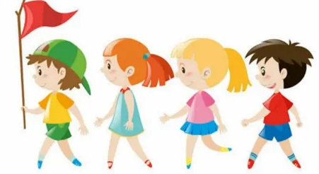
Как правильно ходить?
Есть несколько правил пеших прогулок.
1. Приучая ребёнка к пешим прогулкам, соблюдайте принцип постепенности, особенно если ребёнок не привык ходить на далёкие расстояния. Начинайте с небольших дистанций, которые под силу вашему малышу. Нагрузку увеличивайте постепенно, аккуратно увеличивая скорость и время прогулки.
2. Голова при ходьбе должна быть поднята. А плечи должны быть расслаблены и опущены.
3. Ноги в ходьбе должны опускаться на пятку, а отталкиваться носком.
4. Пешие прогулки должны проходить в быстром темпе, но переходить на бег не надо. Нужно просто быстро идти. Полезно чередовать скорость движения с умеренной на быструю и наоборот.
5. При выборе места для прогулки отдавайте предпочтение холмистой местности.
Какова продолжительность прогулки?
Пешая прогулка должна длиться минимум 30 – 40 минут. Но если вы только приступили к занятиям, то начните с более коротких прогулок, постепенно увеличивая их продолжительность.
Самое главное при занятии пешими прогулками – это регулярность. А еще важно отправляться на прогулку с хорошим настроением. Тогда оздоровительный эффект от ходьбы пешком будет еще сильнее!
Ходьба хороша как сама по себе для предотвращения гиподинамии, так и в комплексе с другими нагрузками. Она наиболее естественна для нашего тела и при умеренной длительности совершенно безвредна. У вас может не быть дополнительного времени на занятия в фитнес - центре, однако у вас есть всё для того, чтобы пройти одну лишнюю остановку, не использовать лифт или прогуляться пешком с ребёнком в детский сад и обратно!
